L’ELFO AI FILODRAMMATICI

DAL 16 AL 21 MAGGIO 2023
QUENTIN CRISP
La speranza è nuda

di Mark Farrelly
con Luca Toracca
una produzione Teatro dell’Elfo

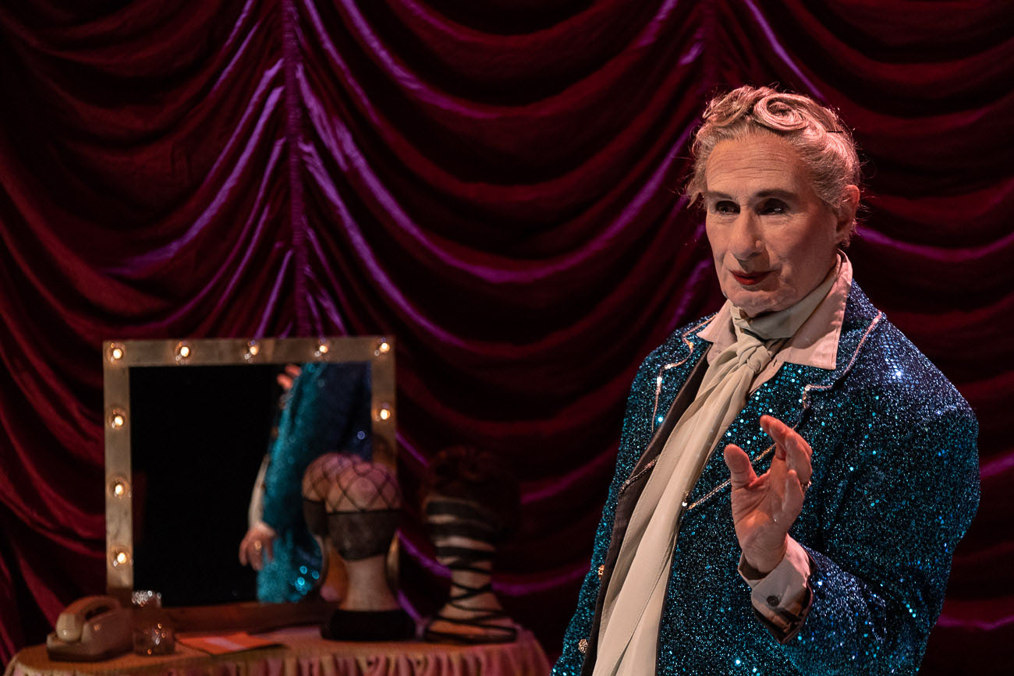

Due eccellenze milanesi come il Teatro Filodrammatici e il Teatro Elfo Puccini continuano la loro collaborazione, ospitando reciprocamente uno spettacolo prodotto dai due enti.

Il palco dei Filodrammatici, dal 16 al 21 maggio 2023, accoglie Quentin Crisp. La Speranza è nuda di Mark Farrelly, una produzione del Teatro Elfo Puccini, con Luca Toracca, a cura di Ferdinando Bruni.

Lo spettacolo racconta la vita di Quentin Crisp, icona gay nel mondo anglosassone, che inizia con una difficile giovinezza in cui per vivere si deve prostituire o, ben che vada, posare nudo nelle scuole d’arte. Deriso continuamente per il suo essere effeminato, Crisp viene ripetutamente molestato dalla polizia, insultato o, peggio ancora, picchiato. Proprio per difendersi da questa dolorosa situazione si costruisce nel corso degli anni una corazza fatta di intelligenza e di irresistibile distacco ironico.
Arrestato per adescamento, si difende così: “Vostro onore, io non mi spingo agli estremi. Ci vivo. Mi vesto e vivo in modo tale che tutto il mondo capisca che sono omosessuale, e questo mi separa dal resto dell’umanità, anziché facilitarmi... A me il sesso illecito non interessa, anche perché guardare il cavallo dei pantaloni di un uomo, dopo un po’ diventa perfino più noioso che guardarlo negli occhi…”.

Come lui stesso ammette, non ha nessun talento se non quello di essere se stesso, ma la sua personalità e il suo acume sono più che sufficienti a renderlo ben presto noto anche al di fuori della cerchia ristretta dei locali gay. Alla repressione e alle aggressioni reagisce con le sue mises fiammeggianti, i suoi trucchi, le sue clamorose pettinature: tutto il mondo deve sapere che è omosessuale, anche se a qualcuno che gli chiede se la sua è una omosessualità praticata risponde: “Che bisogno c’è? Sono già perfetto così”.

Quentin Crisp diventa famoso presso il grande pubblico grazie alla brillante interpretazione che di lui dà John Hurt nel 1975 in un film per la televisione. “Come Quentin Crisp è molto più credibile lui di me” è il suo commento. Nel 1991 interpreta il ruolo della Regina Elisabetta I nel film Orlando di Sally Potter e incuriosisce un pubblico ancora più vasto. In tarda età emigra negli Stati Uniti, dove diventa un mito rispettato per il suo coraggio, la sua onestà e il suo acume, che sfoggia in serate e monologhi che a un pubblico italiano potrebbero ricordare gli indimenticabili bis di Paolo Poli. Vive in povertà a Manhattan in un monolocale cadente e muore all’età di 91 anni. A chi gli chiede a cosa attribuisce la sua longevità risponde: “sfortuna”.

Mark Farrelly in La speranza è nuda costruisce un monologo in due parti che attinge a piene mani da un repertorio di aforismi e paradossi degni di Oscar Wilde. Nella prima parte racconta gli anni difficili di Londra, nella seconda parte riproduce uno degli irresistibili one-man-show in cui Crisp si esibiva a New York.
Luca Toracca, attore dotato di ironia, curiosità per la vita e abilità trasformistiche è l’interprete perfetto per fare conoscere questo personaggio sorprendente, inedito e soavemente rivoluzionario.

Dal 22 al 28 maggio 2023 sarà invece il Teatro Elfo Puccini ad accogliere una produzione del Teatro Filodrammatici, ovvero Stato interessante, un progetto Amadio/Fornasari, testo e regia di Bruno Fornasari, con Tommaso Amadio, Emanuele Arrigazzi, Umberto Terruso.

Milano, marzo 2023

QUENTIN CRISP. La speranza è nuda di Mark Farrelly
TEATRO FILODRAMMATICI MILANO (Piazza Paolo Ferrari, 6)
Dal 16 al 21 maggio 2023

con Luca Toracca
a cura di Ferdinando Bruni
Produzione: Teatro dell’Elfo

Orari:
martedì/giovedì/venerdì/sabato: ore 21.00; mercoledì: ore 19.30; domenica: ore 16.00

Biglietti:
Intero: €23,00 – Under30: €17,00 – Over65: €11,50 (+ diritti di prevendita)

Informazioni:
T + 39.02.36727550
biglietteria@teatrofilodrammatici.eu

Sito internet:
www.teatrofilodrammatici.eu

Biglietteria:
Marta Pinto
T + 39.02.36727550
biglietteria@teatrofilodrammatici.eu | http://www.teatrofilodrammatici.eu/info-biglietteria/
Servizio di biglietteria telefonica,
dal lunedì al mercoledì, dalle 13.30 alle 16.00; giovedì e venerdì, dalle 13.30 alle 19.00
Servizio di biglietteria al Teatro,
dal lunedì al mercoledì dalle 10.00 alle 12.30; giovedì e venerdì dalle 13.30 alle 19.00

Social
facebook.com/teatrofilodrammaticimilano
instagram.com/teatrofilodrammaticimilano

Ufficio stampa
CLP Relazioni Pubbliche
Anna Defrancesco, T + 39.02 36755700; M +39 349 6107625
anna.defrancesco@clp1968.it; stampa@teatrofilodrammatici.eu
www.clp1968.it

